№1 (92)
октябрь
2020

Независимое печатное периодическое издание МБОУ СОШ №8 г.Конаково

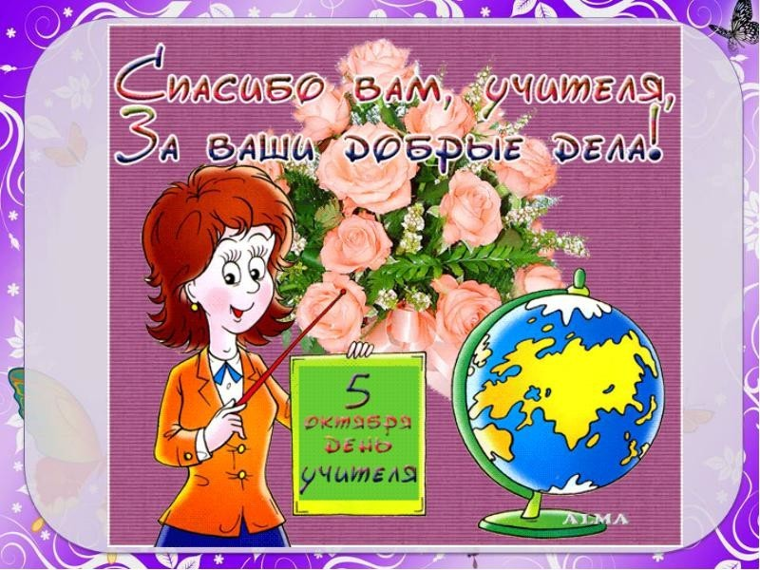

Дорогие учителя! С профессиональным праздником!
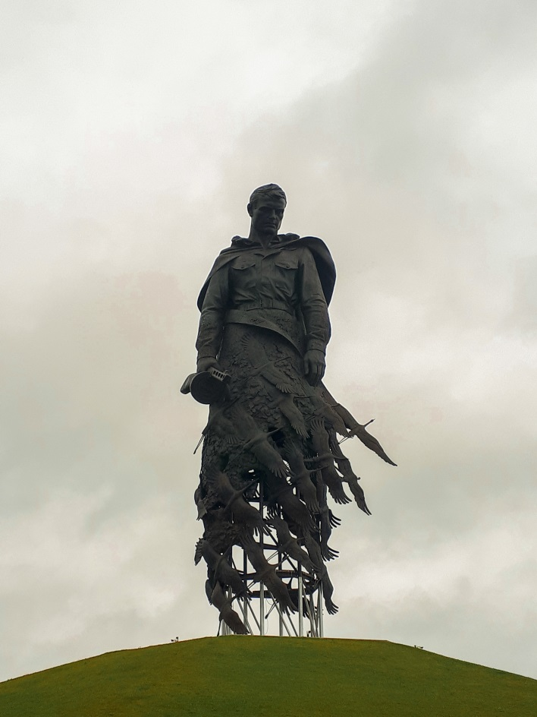
Трудно переоценить ваш вклад в воспитание школьников, становление их личностей, формирование жизненных принципов и установок, человеческих качеств. Вы не просто учителя — вы проводите с подростками время наравне с их родителями и близкими, становитесь примером для подражания, разрешаете конфликтные ситуации. На вас лежит бремя ответственности за нас, подрастающее поколение. Как море состоит из капель, а пышный луг – из многих травинок, так и труд учителя состоит из многих дней и часов, украшенных терпением и размышлениями о том, как же заинтересовать нас, учеников, полезными знаниями. Учить – дело непростое. Тут нужен ясный ум и горячее сердце. Вашими стараниями многие ребята нашли в жизни свой путь, и сегодня, в День учителя, настала пора поздравить вас и сказать «спасибо» за неоценимый труд! Будьте счастливы! Пусть вашу жизнь ничто не омрачает, а в вашем доме живут

любовь и понимание! Пусть свет, который Вы вкладываете в сердца своих учеников, зажигает звезды и ярко освещает ваш жизненный путь, а ваша доброта возвращается вам сторицей и материализуется в виде
успехов и благополучия!
Редакция школьной газеты «Радуга»
Исторические места Тверской земли
10 сентября ребята из 9в, 9а, 10 классов посетили недавно открывшийся Ржевский мемориал Советскому Солдату.
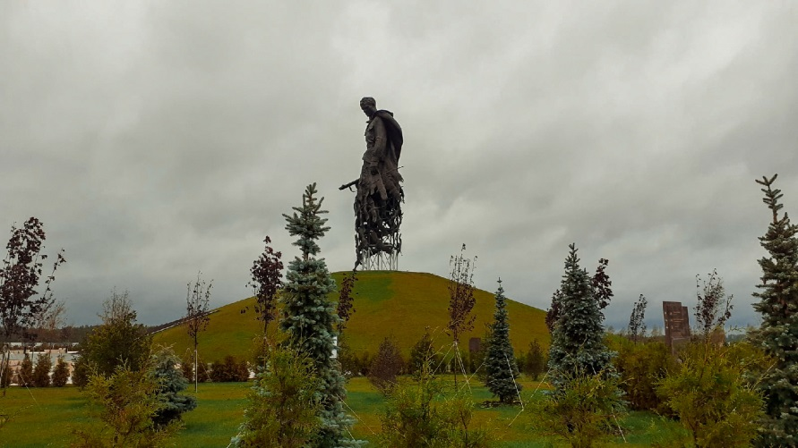
Грандиозный мемориальный комплекс произвел на всех большое впечатление. Необычная задумка архитектора действительно поражает воображение: на холме возвышается мощная статуя солдата-освободителя, которого возносит в небо стая журавлей. Картина поражает дух: со всех сторон кажется, будто фигура парит, спускаясь к смотрящему свысока. Удивительную композицию мемориала дополняют окружающие памятник стальные листы, на которые нанесены 62 тысячи фамилий советских бойцов, павших на этой земле.
Ржевский мемориал был создан по инициативе ветеранов Великой Отечественной войны в честь тех, кто воевал здесь, кто удержал и обескровил силы гитлеровской группы армий «Центр». Ведь под Ржевом проходили страшнейшие бои, перевернувшие ход всей войны в 1942-1943 годах. Некоторые историки приравнивают операцию советских войск под Ржевом по значимости к Сталинградской битве.
В центре города Ржев находится Музей военной истории города, который ученики также посетили во время поездки. В музее находятся ценнейшие архивные документы того времени, личные вещи и форма солдат, найденные во время раскопок, и уникальная диорама «Ржевская битва». Необычная инсталляция словно погружает смотрящего в гущу событий, окружает его и вызывает непередаваемые чувства.
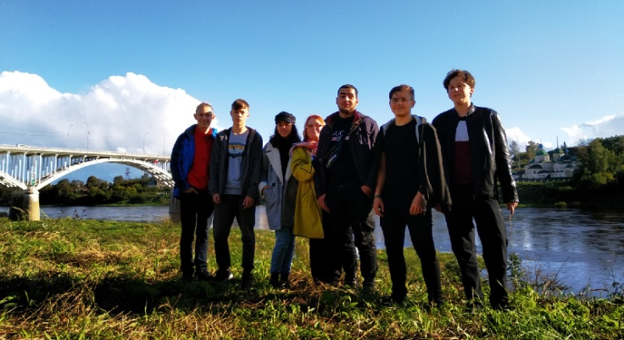
Обзорная экскурсия по старым районам Ржева познакомила ребят поближе с живописным городом, отсчитывающим свою историю с 1216 года.
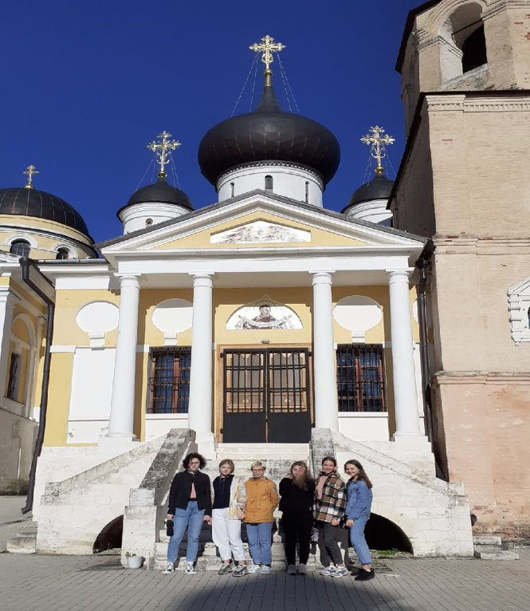
По пути следования группы находился древний Старицкий Свято-Успенский монастырь. Основанный в первой половине двенадцатого века, монастырь сохранил величественную архитектуру. Он также сыграл важную роль в истории: во время правления Лжедмитрия в 1606 году сюда был отправлен первый патриарх всея Руси Иов, который скончался здесь же спустя два года.
Обзорная экскурсия по важнейшим историческим местам Тверской области надолго останется в памяти девятиклассников. Великие места родной земли оставили у ребят массу положительных впечатлений и в очередной раз напомнили, как красива и живописна наша малая родина.
Беспалова Анна, 9в
P.S. Впечатления от экскурсии
(из дневниковых записей)

«10.09.20. Я со своим классом побывала в городе Ржев. Только год назад я рассматривала фотографии монумента «Родина-Мать» в Волгограде, сделанные моим папой, и тоже загорелась желанием увидеть нечто грандиозное и величественное. И благодаря моему классному руководителю Чижовой Е.В., нашему классу представилась уникальная возможность побывать в не менее захватывающем и патриотическом месте.
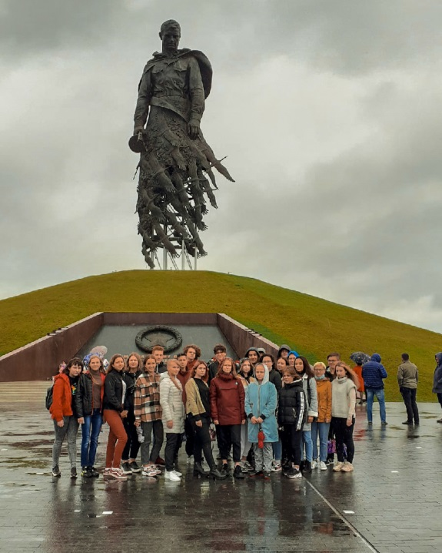
В Тверской области, городе Ржев, появился мемориал Советскому Солдату - это мемориальный комплекс, посвященный памяти советским солдатам, павшим в боях подо Ржевом в 1942-1943 годах в ходе Великой Отечественной войны. С первого взгляда центральная статуя захватывает дух. Масштабы памятника впечатляют своими размерами. Строение мемориала само по себе очень интересно, но, благодаря журавлям, обвившим ноги солдата, создаётся впечатление, что воин вместе с птицами поднимается ввысь, всё ближе к небесам. Глядя на монумент, сразу вспоминаешь известные строки из песни Яна Френкеля «Журавли»: «Мне кажется порою, что солдаты,/ С кровавых не пришедших полей,/ Не в землю эту полегли когда-то,/ А превратились в белых журавлей».
Когда находишься в таком месте, рядом с грандиозным памятником, просыпается чувство гордости за свою страну и безмерное уважение ко всем участникам великого сражения. Мой прадед, Васильев Василий Ильич, тоже принимал участие в битве подо Ржевом, но из-за тяжелого ранения был комиссован, поэтому на плитах с инициалами погибших солдат, находящихся на территории комплекса, его имя не значится.
От данной экскурсии я получила огромное количество положительных эмоций, прониклась духом патриотизма и испытала бесконечное чувство гордости. Показав сделанные мной фотографии Ржевского мемориала Советскому Солдату и рассказав об окружавшей меня обстановке, вся моя семья сразу же проявила искреннее желание посетить это прекрасное место, увидеть и прочувствовать данную атмосферу самим».
Выдержка из личного дневника Васильевой А., 9в
Спешите делать
добрые дела!

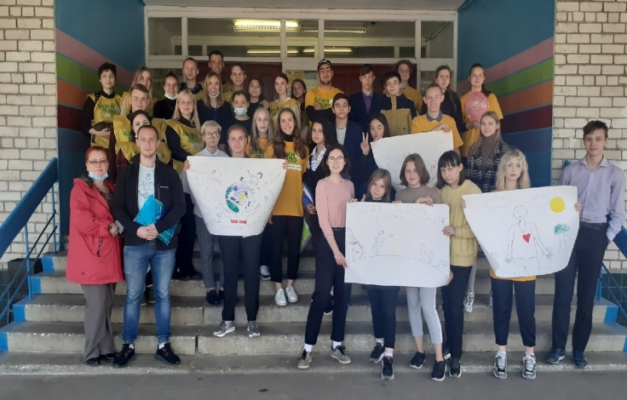
23 сентября тверские студенты-волонтеры Тверского колледжа культуры им. Н.А. Львова под руководством Никиты Донского, менеджера социального проекта «Созвездие тверского добровольчества», провели с отрядом добровольцев 9в класса, организованный Е.В.Чижовой, увлекательный игровой квест «5 ключей успешной добровольческой деятельности». Эстафету участия в мероприятии 9в класс получил от выпускников 2020 года Игоря Гулияна и Елизаветы Астаховой. Многочисленные творческие и познавательные задания в соревновательной форме подарили участникам массу позитивных впечатлений.
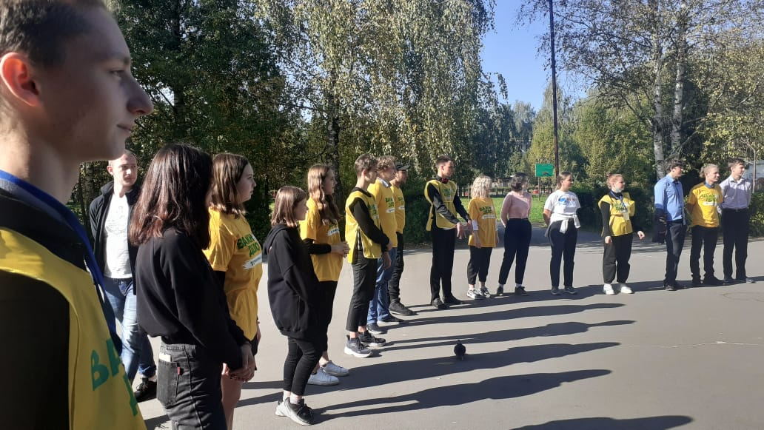
Главной задачей оригинального мероприятия было показать подросткам, как важно иметь активную жизненную позицию и участвовать в благотворительных движениях, и объяснить ребятам, что делать добрые дела не только легко, но и весело и приятно.
Такой замечательный социальный проект получил поддержку Правительства Тверской области. Конкурс охватывает множество школьников и молодежных добровольческих организаций по всей Тверской области.
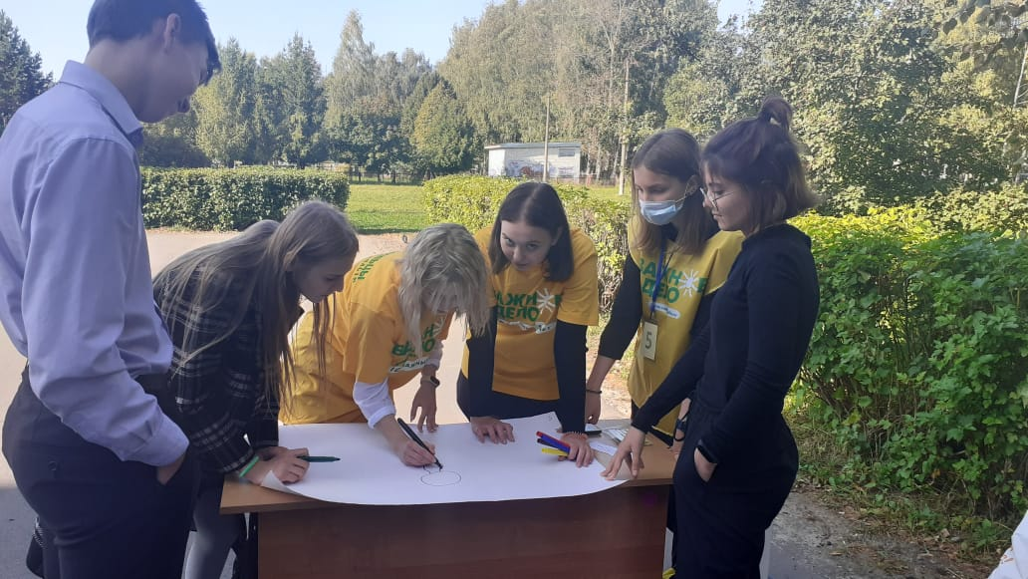
Программа квеста была необычна и насыщена: пять групп соревновались между собой на пяти станциях, где добровольцы давали учащимся интересные и не такие простые, как кажется на первый взгляд, задания. Отгадать слова в игре «Крокодил», пройти с завязанными глазами по дорожке, забить шайбу в ворота, нарисовать оригинальный плакат на тему добра и благотворительности – эти и многие другие задания ожидали ребят на разных станциях. И, чтобы пройти эти этапы, необходимо было действовать сообща, поддерживая друг друга и направляя.
Подобные мероприятия прошли также в Твери и Вышнем Волочке.
Квест в нашей школе прошел в теплой и дружественной обстановке. Ребята узнали много нового и интересного о благотворительности и добровольческой деятельности, проявили все свои таланты и способности, весело и с пользой провели время.
По словам Е.В.Чижовой, организатора добровольческой деятельности в нашей школе, «дирекция долгосрочной социальной программы «Важное дело» в 2020 году реализует новый социальный проект - "Созвездие тверского добровольчества". Такое громкое название не случайно, именно в 2020 году исполняется 15 лет долгосрочной социальной программе "Важное дело" - первой в новейшей истории Верхневолжья добровольческой организации. И кульминацией проекта станет 15-ый ежегодный региональный конкурс на получение общественной награды "Доброволец года", торжественная церемония награждения победителей которого состоится в начале декабря 2020 года. На первом этапе проекта (сентябрь – октябрь) в образовательных организациях области проводится студентами-волонтерами квест марафон "5 ключей успешной добровольческой деятельности". Участники марафона на втором этапе в рамках гражданского практикума реализуют социально значимые проекты для местного сообщества».
Беспалова Анна, 9в
Над выпуском работали:
Главный редактор: Слатинская Е.В.
Школьные корреспонденты: Беспалова Анна,
Васильева Александра, Голышева Александра

